Современные подходы и технологии в преподавании
истории и обществознании.

Б. Шоу отмечал - единственный путь ведущий к знанию – это деятельность. Введение федеральных государственных образовательных стандартов (ФГОС) общего образования второго поколения – новый шаг в образовании. Отличительной особенностью нового стандарта является его системно-деятельностный характер, ставящий главной целью развитие личности обучающегося.
Специфика современного мира состоит в том, что он меняется всё более быстрыми темпами. Каждые десять лет объём информации в мире удваивается. Поэтому знания, полученные людьми в школе, через некоторое время устаревают и нуждаются в коррекции, а результаты обучения не в виде конкретных знаний, а в виде умения учиться становятся сегодня всё более востребованными. Федеральный государственный образовательный стандарт основного общего образования поставил на первое место в качестве главных результатов образования не предметные, а личностные и метапредметные – универсальные учебные действия. Универсальные учебные действия (УУД) – это действия, обеспечивающие овладение ключевыми компетенциями, составляющими основу умения учиться.
Системно-деятельностный подход к обучению и к жизни вообще предусматривает: деятельность, нацеленную на результат; обратную связь (коррекция, обратная ориентация); учет психолого-возрастных и индивидуальных особенностей развития личности и присущие этим особенностям формы деятельности; организацию учебного процесса, в которой главное место отводится активной и разносторонней, в максимальной степени самостоятельной, познавательной деятельности обучающегося.
Приоритетность личностной ориентации в системе образования позволяет отметить, что главной целью является формирование личности, подготовка человека думающего и чувствующего, умеющего использовать знания в жизни. Для того, чтобы учащиеся умели осуществлять ценностно-ориентированный выбор в жизненно важных ситуациях, умели принимать решения в сложных ситуациях, обладали сформированными навыками межличностного общения, возникает проблема в усвоении знаний на уроках, также необходимо повышение интереса к обучению. Помочь в этом может стратегия активного обучения, которая предполагает активную форму на уроках.
Основная цель профессиональной деятельности учителя является формирование компетенций учащихся посредством реализации активных форм обучения. Подбор заданий позволяет учащимся активно участвовать во всем, что происходит на уроке, занимать активную исследовательскую позицию, осознавать результаты занятий для группы и для самого себя.
Роль учебного предмета «История» в подготовке учащихся к жизни в современном обществе в значительной мере связана с тем, насколько он помогает им ответить на сущностные вопросы миропознания, миропонимания и мировоззрения: Кто я? Кто мы? Кто они? Что значит жить вместе в одном мире? Как связаны прошлое и современность? Ответы предполагают, во-первых, восприятие подростками основополагающих ценностей и исторического опыта своей страны, своей этнической, религиозной, культурной общности и, во-вторых, освоение ими знаний по истории человеческих цивилизаций и характерных особенностей исторического пути других народов мира. Учебный предмет «История» дает учащимся широкие возможности самоидентификации в культурной среде, соотнесения себя как личности с социальным опытом человечества. Разрастающееся информационное и коммуникативное пространство современного мира не отменяет эту функцию истории, но усиливает ее значение
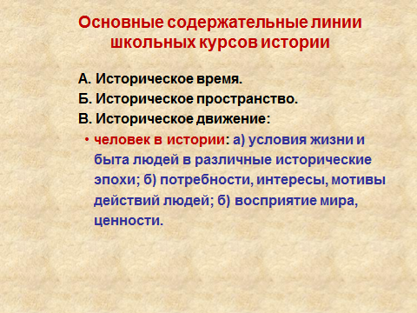

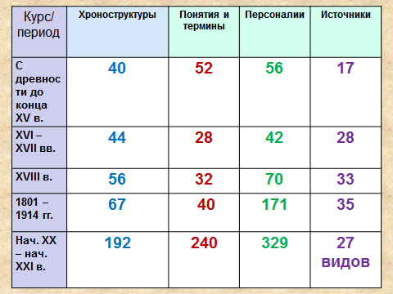
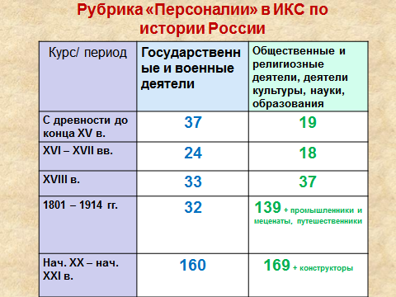

Я считаю, что школа будущего – это такая школа, в которой детям интересно учиться, а учителям интересно учить. При подготовке занятий я задумываюсь о том, как познакомить детей с новыми знаниями, разбудить интерес и желание добывать информацию и, конечно, ищу способы для прочного усвоения знаний. Обучение должно быть интересным. А как заинтересовать? Безусловно, существует много технологий и приёмов, которые позволяют учебный процесс сделать интереснее. Повышать интерес у ребят и мотивацию к изучению истории нам помогает использование следующих современных образовательных технологий и методов: технология проблемного обучения, метод учебных проектов, личностно ориентированные технологии, игровые технологии. Обязательным условием полноценного обучения считаю использование здоровье-сберегающих технологий в учебном процессе, которые позволяют обучающимся успешно адаптироваться в образовательном и социальном пространстве, раскрыть творческие способности. Каждый ребенок может проявить себя, если правильно подобрать виды деятельности. Учитывать интересы и способности ребенка, создать условия успешности для всех учеников в классе мне помогают личностно-ориентированные технологии.
Принцип проблемности и развитие критического мышления - необходимое условие для зарождения исторического мышления. Ведь в истории есть много событий имеющих неоднозначную оценку. В соответствии с новыми стандартами образования, необходимо строить учебно-воспитательный процесс так, чтобы не давались готовые знания, а чтобы дети додумались до решения проблемы урока и сами объяснили, как надо действовать в новых условиях. (Например, при изучении Бородинского сражения, ученики знакомятся с различными мнениями о результатах и последствиях этого сражения. Ребята высказывают свои суждения, сравнивают планы Наполеона и Кутузова перед сражением, спорят и приходят к истине).
Элементы проблемного обучения мотивируют учащихся на самостоятельный поиск информации и активизацию критического мышления.
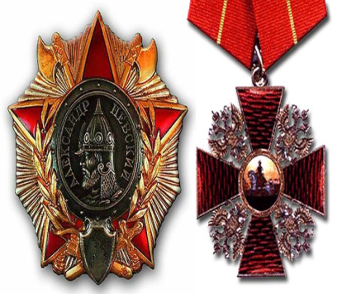
НАШЕЙ ФОКУС ГРУППЕ Я ПРЕДЛАГАЮ ОЦЕНИТЬ ИСТИННОСТЬ НЕСКОЛЬКИХ СУЖДЕНИЙ
- «На ордене Александра Невского, введенном в 1942 году, изображен единственный сохранившийся профиль Александра Ярославича»
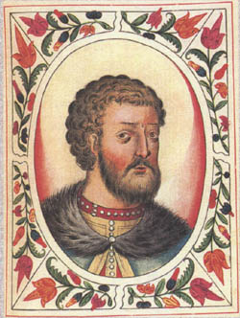
ОТВЕТ: Эскиз ордена, нарисовал старший архитектор Игорь Сергеевич Телятников. Поскольку не сохранилось прижизненных портретов полководца, Телятников поместил на орден профильное изображение артиста Николая Черкасова, исполнившего роль Александра Невского в одноименном кинофильме. Рисунок ордена был утверждён 20 июля 1942 года.

- Московского князя Ивана 2 прозвали Красным, потому что у него были рыжие волосы и красноватое лицо
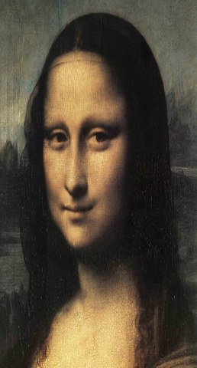
Ответ Своё прозвище «Красный» получил, по всей видимости, благодаря исключительной внешности («красный» от слова «красивый»)

- Картину Леонардо да Винчи современники называют «живой», так как ее ценность с веками все возрастает

Ответ : картину Леонардо да Винчи называют живой, потому что с веками уголки губ Джоконды поднимаются выше.
Итак, чтобы ответить истинны ли данные высказывания необходимо обладать знаниями. О данных фактах и явлениях.

Задания фокус группе

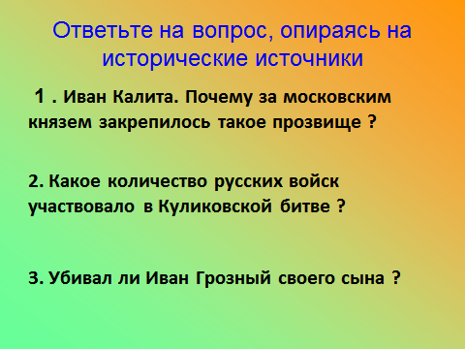

История – наука неточная , есть много событий имеющих неоднозначную оценку.
Вот почему так важно формировать у школьников критическое мышление.
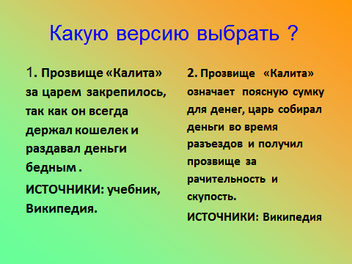

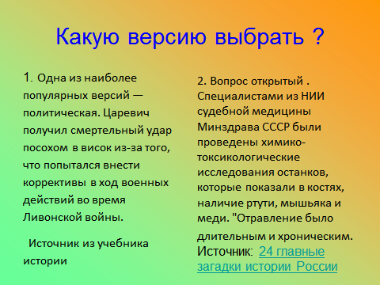

Одаренные дети отличаются от обычных учеников, они всегда интересуются вопросами, далеко выходящими за пределы школьной программы. Такие дети всегда ищут ответы на проблемные вопросы, пытаются понять события , имеющие неоднозначную оценку.
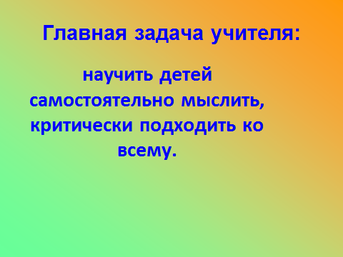
«Ремесло учителя - научить детей сомневаться во всем, научить задавать вопросы о том, что кажется очевидным, что принято большинством. При этом учитель не должен бояться, что и дети могут начать задавать подобные вопросы»,
Потому что именно от учителя зависит, как дети будут противостоять попыткам самых различных сил набить их головы весьма опасными идеями о том, что есть хорошие и плохие нации...
Здесь возникает еще один вопрос какими источниками тогда должен пользоваться ученик при объяснении фактов, имеющих неоднозначную оценку? Вот почему интеллигентного учителя не заменят никакие информационные революции. Учитель должен направлять ребенка к тем знаниям, которые считает наиболее истинными.
Как говорил немецкого педагог-демократ Фридрих Дестервег: «Знания в собственном смысле слова сообщить невозможно. Можно их человеку предложить, подсказать, но овладеть ими он должен путем собственной деятельности. Можно наполнить чем-нибудь тело, но ум наполнить нельзя. Он должен самостоятельно все охватить, усвоить, переработать».

Современный учебный процесс, протекающий в условиях информатизации и массовой коммуникации всех сфер общественной жизни, требует существенного расширения арсенала средств обучения, связанных, в частности, с использованием цифровых образовательных ресурсов. Применение ЦОР считаю необходимым, особенно на уроках истории, т.к. сухое изложение фактов и событий не может вызвать интерес у современного школьника. В своей практике я использую как готовые цифровые продукты, так и собственные

Я хочу представить вам один из приемов проблемного обучения – «Кроссенс».
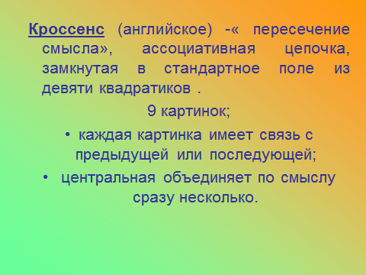 (Слайд №1)
В переводе с английского языка слово КРОССЕНС означает « пересечение смысла».
Кроссенс, представляет собой ассоциативную цепочку. Девять изображений расставлены в нём таким образом, что каждая картинка имеет связь с предыдущей и последующей, а центральная объединяет по смыслу сразу несколько. Связи могут быть как поверхностными, так и глубинными, но в любом случае это отличное упражнение для развития логического и творческого мышления. (Слайд №2)
Технология кроссенса может использоваться как один из методов работы с одаренными
Учащиеся получают небольшое задание, задача состоит в том , чтобы назвать кроссенс, затем раскрыть связь между отдельными частями кроссенса. (Слайд №4)
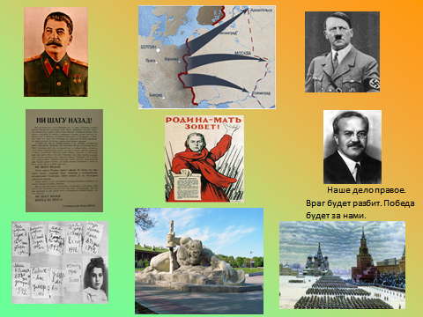
Кроссенс «Начало Великой Отечественной войны»
Дидактический потенциал кроссенса коммуникативная компетенция, развитие причинно-следственных связей. Это логическое мышление, творческое, ассоциативная связь
Обратите внимание на задание из сборника огэ Задание 18 и 19 (Слайд №7)
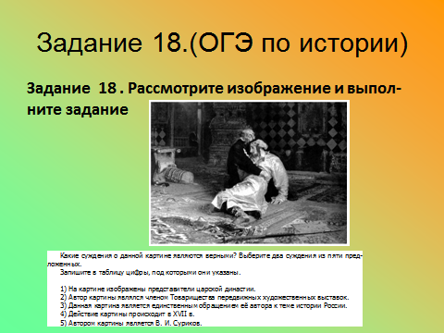
Если бы мы попытаемся придумать кроссенс к этим заданиям , то получилось примерно так. (Слайд №9)
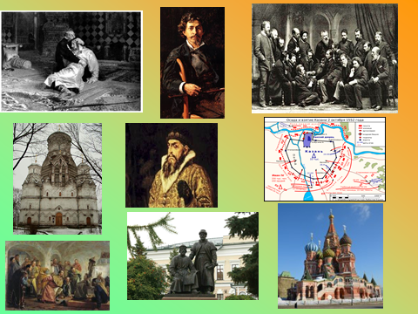

Поэтому, считаю использование кроссенсов дает положительный результат при подготовке к ЕГЭ. так как задания из ЕГЭ. требуют анализировать, выбирать из большого объема материала отдельные знания, требуют умения устанавливать причинно следственные, логические связи между событиями одной эпохи и даже разных эпохах
«Кроссенс», как прием проблемного обучения может использоваться на различных этапах учебной деятельности (слайд №3).Создай проблемную ситуацию или обобщи добытые учащимися знания, открой цикл уроков или же оригинально подведи итог, хочешь, укрась кроссенсом урок, а хочешь - поставь точку с его помощью на внеурочном занятии. Кроссенс может стать и творческим домашним заданием.
Кроссенс реализует принцип проблемности - необходимое условие для зарождения исторического мышления. Элементы проблемного обучения мотивируют учащихся на самостоятельный поиск информации и активизацию критического мышления. Инновационный аспект методической разработки заключается в выработке способов оценивания высоких познавательных и метапредметных достижений ученика, объединение информационных технологий и истории как один из способов диагностики знаний учащихся.

Практикоориентированность методической разработки заключается в том, что ею могут воспользоваться не только учителя истории, но и учителя других предметов. «Кроссенс», как интерактивную поддержку диагностики знаний учащихся, я использую на различных этапах учебной деятельности. Кроссенс может стать и творческим домашним заданием.

Задания фокус группе 2

- Вы получаете небольшое задание , задача состоит в том , чтобы назвать кроссенс, затем раскрыть связь между отдельными частями кроссенса.

- Кроссенс можно использовать для активизации познавательной активности учащихся, чтобы подвести учащихся к новой теме. Для этого я предлагаю посмотреть на следующий кроссенс.

На уроках истории и во внеурочной деятельности использую проектное обучение. Проект – это именно та форма обучения, которая, решая образовательные задачи учебного предмета, дает возможность детям проявить свое творчество, фантазию, талант, возможность реализовать свои разнообразные способности, повысить самооценку. Исследовательские и поисковые технологии оптимально можно использовать при освоении нового материала, при постановке проблемной задачи, требующей от школьников самостоятельного решения. Задание исследовательского характера позволяет провести небольшое учебное исследование. (Например, сочинения по истории «Один день рыцаря», «Путешествие в средневековый город»).

С этого года я вовлекаю учащихся на платформу ГлобалЛаб. Это безопасная онлайн-среда, в которой учителя, школьники и их родители могут принимать участие в совместных исследовательских проектах. Исследовательская работа учащихся занимает достаточно большое количество времени. Однако затраты времени впоследствии компенсируются тем, что учащиеся быстро и правильно выполняют задания, особенно это касается практико-ориентированных заданий. Кроме того, повышается осознанность и прочность их знаний, появляется устойчивый интерес к истории.
Одним из очевидных достоинств мультимедийного урока является усиление наглядности. Кроме разнообразных тестов, заданий и викторин, которые использую на уроках, незаменимым помощником являются презентационные и интерактивные карты ( histrf.ru/mediateka/interactive). Интересными и продуктивными считаю уроки с использованием виртуальных туров (экскурсии) в музеи. https://victorymuseum.ru/newvtour/GLAV.html)
По истории мы проходим темы, где незаменимы такие формы обучения как дебаты и интегрированное обучение. Дебаты особенно актуальны при противоречивости исторических фактов и явлений. Изучая тему, «Столыпинская аграрная реформа», предоставляю ребятам оценить последствия реформы и ее значение. Каждая группа высказывает свою позицию, и приходят к собственной оценке реформы.
История переплетается с литературой, искусством, музыкой. Украсить урок и провести его более эффективно нам помогают интегрированные уроки. Совсем недавно на базе нашей школы проводился Республиканский семинар, в рамках которого был проведен Междисциплинарный урок-проект «Историческая основа повести Н.В. Гоголя «Тарас Бульба» совместно с учителями литературы, технологии и ИЗО. Урок проводился с элементами проектного обучения, игровых технологий, ИКТ, урок получил высокую оценку экспертов РИП.
Считаю, что эффективность современного урока будет зависеть от сочетания разных методов, форм обучения и технологий, что будет способствовать формированию ключевых компетенций, а также повышению интереса и активизации творческой деятельности учащихся. Комплексное использование технологий продемонстрировала в авторской разработке урока «Битва за Москву», в рамках Всероссийского конкурса «История в школе: традиции и новации»

